Sensoren

# Anpassung der SDF-File

Die Sensor Bibliothek wir über ein Plugin in die Welt eingefügt.

<plugin

filename="libgz-sim-sensors-system"

name="gz::sim::systems::Sensors">

<render_engine>ogre2</render_engine>

</plugin>

Im Anschluss muss der Sensor dem Roboter hinzugefügt werden. Dazu wird das moving_roboter.sdf verwendet(<https://github.com/JuSteif/GazeboLeitfaden/blob/main/demo_worlds/moving_roboter.sdf> ). Die Anpassungen der File werden im model-Tag des vehicle_blue definiert.

<frame name="sensor_frame" attached_to="chassis">

<pose>0.8 0 0.5 0 0 0</pose>

</frame>

Der Frame beinhaltet die Position des Sensors relativ zum Link „chassis“.

# LiDAR-Sensor

Unter dem link-Tag „chassis“ wird der Sensor hinzugefügt.

<sensor name='gpu_lidar' type='gpu_lidar'>

<pose relative_to='sensor_frame'>0 0 0 0 0 0</pose>

<topic>lidar</topic>

<update_rate>10</update_rate>

<ray>

<scan>

<horizontal>

<samples>640</samples>

<resolution>1</resolution>

<min_angle>-1.396263</min_angle>

<max_angle>1.396263</max_angle>

</horizontal>

<vertical>

<samples>64</samples>

<resolution>1</resolution>

<min_angle>-0.261799</min_angle>

<max_angle>0.3</max_angle>

</vertical>

</scan>

<range>

<min>0.08</min>

<max>10.0</max>

<resolution>0.01</resolution>

</range>

</ray>

<always_on>1</always_on>

<visualize>true</visualize>

</sensor>

Dem Sensor werden Eigenschaften zum Sichtfeld, Reichweite und dem Aktivstatus übergeben. Auf die Topic „lidar“ werden die Sensordaten veröffentlicht.

# Kamera

Unter dem link-Tag „chassis“ wird der Sensor hinzugefügt.

<sensor name="camera" type="camera">

<pose relative_to='sensor_frame'>0 0 0 0 0 0</pose>

<topic>cam</topic>

<camera>

<horizontal_fov>1.047</horizontal_fov>

<image>

<width>800</width>

<height>600</height>

</image>

<clip>

<near>0.1</near>

<far>10</far>

</clip>

</camera>

<always_on>1</always_on>

<update_rate>30</update_rate>

<visualize>true</visualize>

</sensor>

Die Kamera hat einen ähnlichen Aufbau wie der LiDAR-Sensor. Zusätzlich wird statt dem ray-Tag der camera-Tag verwendet. In diesem werden Informationen zum Sichtfeld der Kamera und Auflösung des Bildes abgespeichert.

# Verwendung der Sensoren

Eine Beispielwelt mit den Sensoren ist unter folgendem Link:

<https://github.com/JuSteif/GazeboLeitfaden/blob/main/demo_worlds/moving_roboter_sensors.sdf>

Zu Beginn wird die Simulation gestartet.

gz sim moving_roboter_sensors.sdf

Wenn die Simulation läuft, erscheinen zusätzliche Gazebo-Topics.

gz topic -l

* /lidar: LaserScan des LiDAR-Sensor
* /lidar/points: PointCloud des LiDAR-Sensor
* /cam: Kamerabild

Im Simulationsfenster kann über die drei Punkte in der oberen rechten Ecke neue GUI-Plugins hinzugefügt werden. Darüber kann man „Visualize Lidar“ und „Show Image“ auswählen. Diese visualisieren die Sensordaten in der Simulationsumgebung.

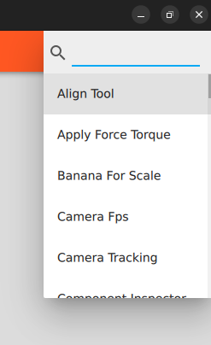

Image display Plugin:

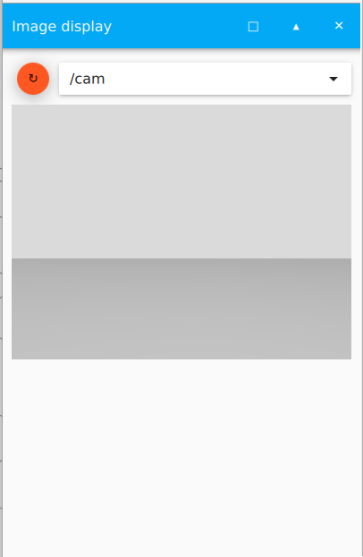

Visualize lidar Plugin:

